Zusatzaufgabe 1: Wenn ein Auto die Katze berührt, ändert sie ihr Kostüm
Scratch wird von der Lifelong-Kindergarten-Group am MIT-Media-Lab entwickelt. Siehe http://scratch.mit.edu.
Screenshots von Scratch und Scratch-Dateien sind lizenziert unter CC BY-SA 2.0
(https://creativecommons.org/licenses/by-sa/2.0/deed.en).
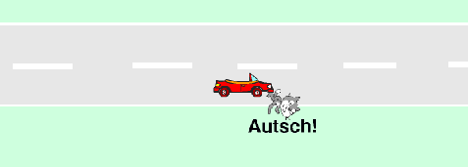
Zeichne ein neues Kostüm für die Katze. Sie soll es immer dann „anziehen“, wenn sie von einem Auto angefahren wird.
Lösungshinweise zu Zusatzaufgabe 1
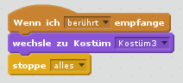
Am besten löst du diese Aufgabe durch Senden und Empfangen von Nachrichten. Die Katze bekommt z.B: zusätzlich folgendes Programm:
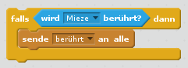
Das Auto führt dann in einer Schleife folgende Anweisung aus:

Diese Lösung hat den Vorteil, dass das Spiel erst gestoppt wird, nachdem die Katze vom Auto angefahren wurde.
Zusatzaufgabe 2: Auf der Straße fahren mehrere Autos
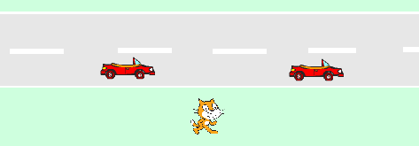
Erweitere Dein Spiel so, dass nun zwei Autos auf der Straße fahren. Klicke dazu einfach mit der rechten Maustaste auf das Auto in der Figurenliste und wähle „Duplizieren“. Das Programm des Autos wird dann automatisch mitkopiert. Gib dem neuen Auto einen passenden Namen.
Was geschieht, wenn das neue Auto die Katze berührt?

Du kannst dein Spiel noch spannender machen: Lasse zwei weitere Autos auf der Gegenfahrbahn fahren.
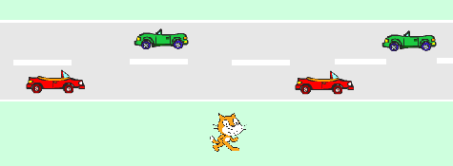
Wie musst du das Spiel erweitern, damit die Autos in beiden Richtungen unterschiedliche Geschwindigkeiten haben?
Lösungshinweise zu Zusatzaufgabe 2
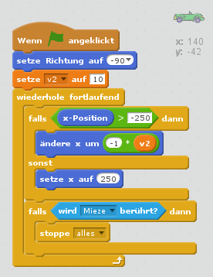

Das Programm für ein Auto:
Auf der Gegenfahrbahn wird die Geschwindigkeit durch eine neue Variable v2 gesteuert.


Damit die Autos nach links fahren, muss sich ihre x-Position um einen negativen Wert ändern. Du kannst stattdessen auch den Block
verwenden. Probiere es aus.

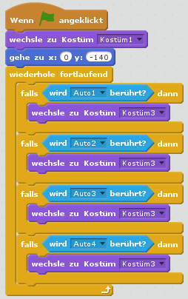
Das Programm für die Katze kannst du in drei Teilen erstellen. Alle drei Teile befinden sich im Programmierbereich der Katze.

Der erste Teil beschreibt, was geschehen soll, wenn die Katze eines der Autos berührt.
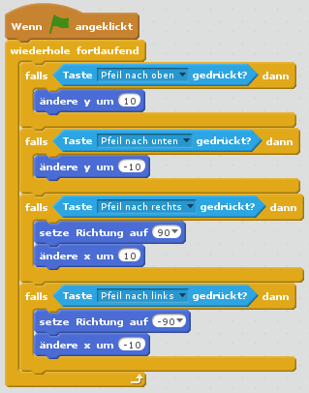
Der zweite Teil steuert die Katze mit den Pfeiltasten. Wenn du wie hier eine „wiederhole fortlaufend“-Schleife verwendest, reagiert die Katze besser auf den Tastendruck.
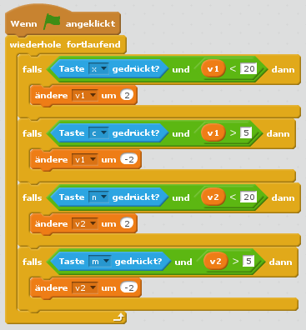
Im dritten Teil legst du fest, wie die Geschwindigkeiten verändert werden. Da du für alle Autos nur ein Programm benötigst, platzierst du es am besten im Programmierbereich der Katze.
Zusatzaufgabe 3: Beim Erreichen des Ziels gibt es Punkte
Jedes Mal, wenn die Katze den oberen Rand erreicht, bekommt der Spieler einen Punkt.

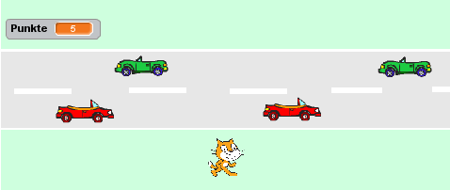

Hinweis: Du kannst die Variable auf der Bühne sichtbar machen, wenn du in der Blockpalette vor der Variablen den Haken setzt.
Lösungshinweise zu Zusatzaufgabe 3
Das Folgende ist in die Wiederholungsschleife der Katze eingebaut:
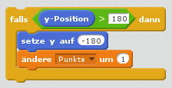

Anhand der y-Position kannst du feststellen, ob die Katze den oberen Rand erreicht hat. Sie muss dann natürlich sofort von dort verschwinden.
Zusatzaufgabe 4: Die Katze hat nur sieben Leben
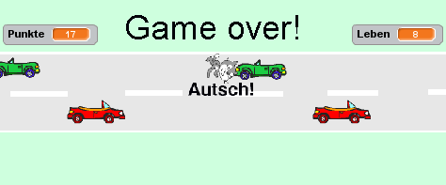
Wenn die Katze sieben Mal angefahren wurde, soll das Spiel enden. Du kannst z.B. dafür sorgen, dass sich dann der Bühnenhintergrund ändert.
Lösungshinweise zu Zusatzaufgabe 4
Wenn die Katze angefahren wurde, sollen alle Figuren darauf reagieren. Beim Auto kann die Schleife dazu Folgendes enthalten:
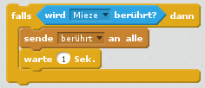
Das Warten ist sinnvoll, damit die Nachricht Zeit hat, sich zu verbreiten. Außerdem würde das Auto sonst andauernd „berührt“ versenden.
Wenn die Katze angefahren wurde, soll das Auto stehen bleiben. Das kannst du mit einer neuen Variablen „Pause“ erreichen. Sie erhält die Werte „ja“ und „nein“, um anzuzeigen, ob das Auto stoppen soll. Beim Auto verwendest du sie dann wie hier gezeigt, wobei du in die Verzweigung alle Anweisungen hineinpackst, die das Auto wiederholen soll.
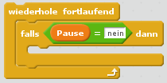
Auf ähnliche Weise kannst du bei der Katze bewirken, dass die Pfeiltasten „Pause haben“.
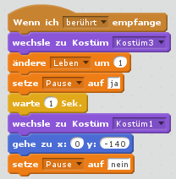
Die Katze reagiert auf Berührung, indem sie eine Variable „Leben“ hochzählt, für kurze Zeit ihr Aussehen ändert, um danach an die Startposition zurückzukehren. Durch Ändern der Variablen „Pause“ verhindert sie, das Autos in dieser Zeit fahren:
Die Katze darf nur dann neu von Neuem starten, wenn sie noch ein Leben übrig hat. Sind alle Leben verbraucht, sendet sie eine Nachricht. Diese kann z.B. von der Bühne erwartet werden, sodass diese ihren Hintergrund ändert.
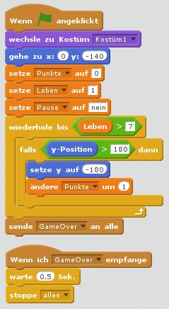
Zusatzaufgabe 5: Die Katze überquert einen Fluss

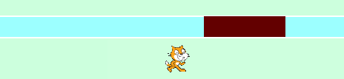
Die Katze soll einen Fluss überqueren. Da die Katze nicht schwimmen kann, muss sie warten, bis ein Baumstamm vorbeischwimmt, über den sie zur anderen Seite laufen kann.

Erweitere dein Programm so, dass die Geschwindigkeit des Baumstamms durch Drücken bestimmter Tasten verändert werden kann.


Hinweis: Um festzustellen, ob die Katze ins Wasser fällt wird, kannst du aus dem Bereich „Fühlen“ der Blockpalette die Bedingung „wird Farbe ... berührt“ verwenden.
Wenn du in das Farbquadrat klickst, kannst du mit dem Mauszeiger die Farbe des Flusses übernehmen.
Lösungshinweise zu Zusatzaufgabe 5
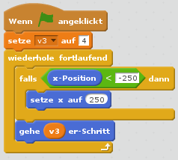
Für ein Baumstamm-Objekt verwendest du einfach eine neue Variable, die die Geschwindigkeit speichert.

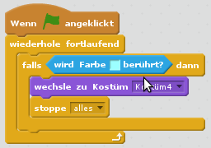
Die Katze erhält ein zusätzliches Programm, das überprüft, ob sie die Farbe des Flusses berührt.

